요구사항 정의 및 분석
요구사항 정의 및 분석 개요
-데이터베이스가 활용된 초기에는 크기가 작았으므로 데이터베이스의 물리적인 것을 최소화시키는데 관심이 많았다. 그러나 데이터베이스의 응용 범위가 점차 넓어지고 활용도가 높아짐에 따라 데이터베이스의 설계는 점차 어려워 졌다.
이런 이유로 인해 데이터베이스의 수명은 짧아지게 되고 충분한 사전분석이 없이는 적절한 설계를 할 수 없게되었다.
-이 단계에서는 데이터베이스 분석가는 조직내의 업무흐픔 및 의사결정과정을 조사하고 아래 사용에 대한 해답을 사용자와 함께 얻도록 공동으로 작업을 해야 한다.
-데이터에 관한 어떤 사용자 뷰가 요구되는가?(현재와 미래)
-사용자뷰에서는 어떤 데이터 요소들이 필요한가?
-엔티티를 유일하게 식별할 수 있는 키는 무엇인가?
-데이터 요소 사이의 관계는 무엇인가?
-보안, 무결성 및 응답시간 같은 운영상 요구사항은 무엇인가?
-요구사항의 정의 및 분석과정에서 분석가는 어떤 데이터가 사용되는가 하는 것 뿐만 아니라 그들이 어떻게 사용되는가도 확인해야 한다.
-데이터의 의미 및 사용법에 관한 규칙은 의미상 규칙이므로 요구사항 분석과정에서 반드시 확인되어야 한다.

요구사항 정의 및 분석
-요구사항 정의 및 분석이란 현재 및 미래의 업무처리를 위해 데이터베이스내에 있어야 할 데이터를 정의하고 문서화하는 과정을 말한다.
-이 과정의 주요 입력은 일반적인 정보요구사항(주로 자료항목과 그들간의 관련성)과 처리요구사항(처리빈도, 응답속도 등) 이다.
-이런 요구사항은 면접을 통해 확인할 수 있으며 확인된 데이터는 메타데이타로 자료사전이나 디렉토리에 기록되어야 한다.
-요구사항 분석의 출력은 개념적 설계를 위한 요구사항 명세서이다.
-요구 사항 정의 및 분석을 위해 기본적으로 필요한 것
-설계 목적상 필요한 정보를 도출하는데 도움이 되는 방법론
-설계 목적의 구현을 쉽고 간결하게 정의하는데 도움이 될 도구
-데이터베이스를 설계하기 위해서는 사용자의 현재 및 에견되는 미래의 요구사항을 충족시키기 위해서 데이터베이스 안에 들어가야 할 데이터에 초점을 둔 데이터지향 방법을 사용
-주요도구
-사용자 뷰 분석
-데이터정의 및 기술과 정규화
-데이터지향 방법은 장기적인 사용을 위해 데이터베이스에 로드해야 할 데이터를 표현하고 처리지향 방법은 보고서 작성, 트랜잭션 갱신 등의 현 업무를 수행하기 위해 필요한 데이터를 표현한다.
-현실에 있어서는 모든 응용프로그램을 미리 알 수가 없으며, 데이터베이스 구조의 조정은 가능한 설계의 초기단계에 이루어져야 한다.

공동으로 요구사항 분석
-분석가가 처리하는 데이터 요소 및 그들간의 관계는 기본적인 기업방침으로부터 쉽게 유도되어 지지 않는다. 따라서 세부사항은 조직내의 모든 계층의 사용자로부터 얻어져야한다.
-요구사항 정의 및 분석에는 실무자에서부터 조직목표 및 전략을 수립하는 고위관리자까지 참여해야 한다. 따라서 다양한 직무, 경험, 목적 및 전산지식을 가진 사람들까지 의사소통 및 상호이해를 증진시킬 방안을 강구해야 한다.
-서로간에 불일치 되는 의견은 해결치 못하더라도 최소한 인식은 하고 있어야 한다.
-부서간에 동명이어나 이명동어를 사용하므로 데이터 및 처리에 관한 초기의 공동뷰는 다음 설계단계에서 보다 믿을 만한 결과가 나올 때 까지 유지, 보관해야 한다.
-공동뷰는 사용자의 상호협력을 통해 유도될 수 있으며 공동으로 요구사항 정의 및 분석 기간중에 도출되어야 하는 것은 당연하다.
-이 공동뷰는 최종 데이터베이스 구조와 반드시 일치하지는 않을 것이며 메타데이타 수집을 위한 윤곽을 제공한다. 나중에 뷰 통합이 이루어 져야 한다.
-사용자간의 의사소통의 중요성과 어려움이 과소평가 되어서는 안되며 면접자는 사용자가 작성한 활동기술서의 주요 내용 및 의미를 서로 이해할 수 있는 용어로 쉽게 표현하여 여러사용자에게 다시 피드백해 주어야 한다.
-유도작업은 두개의 예비단계가 필요하다.
-기능, 처리와 행위는 실무자로부터 분석되어야 한다.
-변화가 별로 없는 일반업무와 변화가 자주 있는 기획, 통제업무로 분리해서 분석되어야 한다.
-사용자와의 상호협력없이는 이 두단계의 성과를 기대할 수 없다.

요구사항 정의 분석 순서
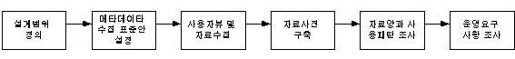

1.설계범위(조사 범위)를 결정한다.
-조직의 모든 기능을 지원할 수 있는 하나로 된 통합 데이터베이스를 설계하고 구축하는 것이 이상적이다. 그러나 대부분의 조직에서는 그런 데이터베이스는 크고 복잡하며, 개발비용이 많이 소요될 것이다. 따라서 여러 개의 작은 데이터베이스를 설게하고 구축하는 전략(Divide and conquer strategy)이 보다 유용하다.
1.1 현재 응용을 위한 설계범위는 데이터베이스 기획과정에서 도출된 기업정보 모델을 이용하여 그 범위를 결정한다.
-데이터베이스 기획은 정보시스템 게획의 일부분이므로 요구사항 분석팀은 분석팀은 분석작업 전에 조직의 정보시스템 계획을 검토해야 한다.
-정보시스템 계획은 내용면에서는 다양한 차이가 있을지라도 조직의 현재 및 미래의 관리 정보전략, 각 시스템의 범위기술, 주요 시스템간 의존관계 등을 정의하고 있다.
-조직내 이런 정보시스템 계획 또는 데이터베이스 게획이 있다면 이를 지침으로 하여 어느 업무영역이 설계범위에 포함되어야 하는 가를 쉽게 결정할 수 있다.
-정보시스템 게획의 기업정보 모델을 사용하여 설계범위의 대상이 될 주요 엔티티와 관계를 결절 할 수 있다.
-조직내 정보시스템이 없을 경우
-어디서부터 시작하고 설계범위를 어디까지 할 것인가?
-설계범위의 결정의 설계자의 책임
-조직의 정보욕구를 지원할 데이터베이스 환경을 위한 전략적이고 장기적인 계획을 만든다.
-데이터베이스 계획이 완성되면 초기의 개략적인 기업정보 모델을 가지고 설계범위 결정
1.2 에상되는 변화는 설계범위에 포함시키든지, 또는 앞으로 있을 설계 변경시 반영하기 위해서 문서화 한다.
-데이터베이스는 회사의 통합 및 공유 데이터를 장기적으로 일관성있게 관리, 유지 할 수 있어야 한다.
-분석가 또는 설계자의 가장 중요하고 어려운 일 중의 하나는 데이터베이스의 장래 상ㅇ에 관한 정보를 수집하는 것.
-설계자는 현재의 데이터 사용에 대한 지식만을 가지고 설계한다면 장래의 새로운 관계, 엔티티, 데이터 요소에 대응할 수 없다.
-이런 문제를 최소화하기 위해서는 장래 데이터베이스 활용에 대한 정보를 수집하여 예상되는 미래의 변화가 데이터베이스에 영향을 줄 수 있다면 설계범위에 포함시키는 것이 데이터베이스의 생명을 연장시킬 수 있다.
-분석가는 최종사용자, 중간관리층, 최고경영층에 이르기 까지 충분한 조사 업무를 실시하여야 한다.
-장래의 데이터베이스 사용에 영향을 미칠 수 있는 변화
-영업 및 생산에서의 주요 변화 : 새로운 상품, 시장규모, 데이터 양
-운영정책에서의 주요 변화 : 일괄구매 및 분산구매, 일괄재고관리 및 분산재고 관리
-정부 및 법규정에서의 주요 변화
-데이터의 장래 사용에 대한 정보는 개념적 설계 및 논리적 설계를 위해서 필요한 뿐만 아니라 물리적 설계에도 영향을 미칠 수 있다.
-설계범위의 결정 과정 도표
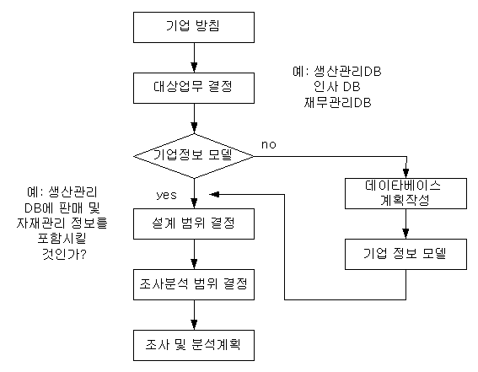
2. 메타데이타 수집 표준안과 절차를 수립한다.
-모든 참가자들은 요구사항 정의 및 분석이 다음 단계의 입력으로 사용된다는 점을 이해해야하며 초기 메타데이타를 수집하고 분석하기 위한 지침을 마련해야 한다.
-만일 그런 일관성 있는 지침이 없다면 수집된 메타데이타는 신뢰성이 떨어지기 쉽고 메타데이타 양도 많아져 오류가 발견될 수 있는 불충분한 데이터베이스 구조가 될 것이다.
-요구사항 정의 및 분석의 주요 작업은 사용자들의 데이터 요구사항을 확인하고 메타데이타를 수집, 기록하는 일이다.
2.1 표준 메타데이타 조사서를 만든다.
-표준 메타데이타 조사서의 제안

메타데이타 조사서

조사자: 작성일:

자료항목#(사용자뷰: , 항목: ) 이름: )
설명:
이명:
확인자(키):
출처:
형태: 길이:
범위: 유일성:
사용범: 디폴트:
사용빈도: 갱신책임자:
-반드시 이런 절차에 따라 작업할 필요 없으며 조사대상과 범위에 따라 필요한 작업등을 추가, 생략할 수 있다.
2.2 다음과 같은 절차에 따라 자료를 수집한다.
-설계 범위내의 업무를 기능, 처리 및 행위로 세분화한다. (업무도표 참조)
-사용할 조사 방법 선정
-조사대상의 기능, 처리 또는 행위를 운영업무와 통제, 기획업무로 분류하여 면접대상자를 선정한다.
-조사 실시
-조직을 기본기능과 그 하위기능으로 세분화하고 이런 기능을 지원하기 위해 필요한 현재 및 미래의 정보요구를 확인하는 과정이 기업시스템 분석작업이다.
-각 업무기능, 처리 및 행위는 조직내의 각 부, 과, 팀에 해당되는 것이 보통
-면접 대상자 선정
-업무기능과 처리: 경영층과 관리자층을 대상으로..
-행위: 담당자를 대상으로..
-메타데이타 조사의 기초는 행위를 중심으로 이루어져야 한다.
2.3 면접조사와 자료조사 방법을 병행해서 실시
2.4 운영업무와 통제, 기획업무로 분류하여 면접대상자를 선정한다.
-우선 운영업무를 대상으로 기능, 처리 및 행위별로 면접대상자를 선정한다.
-운영업무 조사는 주로 관리자층(부장, 과장)과 담당자 (대리)를 대상으로, 통제 기획업무는 경영층과 관리자 층을 중심으로 실시
-관리자층에 대한 면접의 목적
-그 관리자의 책임 및 권한의 범위내에서 전체적인 작업의 흐름에 관한 지식을 얻는일
-그 업무에 대해서 보다 상세한 정보를 얻기 위하여 담당자층과 면접해야되는데 그 전에 상사인 관리자층과 미리 면저해 두는것이다.
-담당자에 대한 면접은 통상 가장 상세하고도 특수하거나 한정된 정보를 얻는 일이다.
2.5 면접조사는 초기면접, 수집단계면접, 사후검토면접 단계로 구분하여 실시하되 각 단계별로 조사목적과 내용을 명확히 한다.
-요구사항 정의 및 분석팀은 데이터베이스 설계범위내에 있는 모든 관리자와 그 업무의 핵심 운영요원을 면접하여야 한다. 면접대상자는 주요 관리장와 상의하여 결정
-면접활동은 표준화된 메타데이타 수집양식 및 사후검토 절차를 포함한 구조적 면접기법을 사용
-조사활동을 시작할 때 다음 사항을 명확히 해두지 않으면 면접시 대화의 내용이 막연한 것이 되기 쉬우며, 얻어지는 정보도 필요이상으로 상세하거나, 반대로 필요한 정보가 부족해서 뒤죽박죽된 조사로 끝날지도 모른다.
-자기가 알고 싶은 것이 무엇인가?
-왜 알고 싶어하는 가?
-면접활동의 3단계
초기 단계의 면접
-상대방에게 조사에 대한 협력을 약속하게 하는데 있다.
-조사의목적
-조사 스케줄
-조사의 범위
-면접대상자로 선정한 이유
수집단계의 면접
-대상물에 대해서 그 사실을 밝히는 것이 목적이며, 이 목적을 원활히 달성하기 위해서는 우선 업무흐름을 파악하고 나서 세부적인 조사의 핵심으로 진행시킬 필요가 있다.
-단위시간별(일, 주, 월, 년)로 수행기능(처리 및 행위)을 청취
-주요수행 기능
-결정사항
-타 업무와의 상호 관계
-사용자뷰(취급문서, 전표등)
-면접자는 개략적인 업무흐름도를 작성한다.
-면접자가 작성한 수행기능 및 업무흐름도가 정확한가를 면접대상자가 확인하도록 한다.
-각 기능(처리 및 행위)을 수행하는데 사용되는 사용자뷰(취급전표, 문서 및 파일 등) 리스트로 작성
-각 기능(처리 및 행위)별로 세부사항 및 자료 이용사항을 조사하여 업무흐름도상에 식별번호를 기입한다. 표기법과 명칭, 상세도는 일관성을 유지하도록 작성
사후 면접 검토
-금후의 분석, 설계 작업에서 빈번하게 참조될 것이므로 체계적으로 보기 쉬운 형식으로 정리해 둘 필요가 있다.
-정리된 자료는 면접대상자가 최종 확인할 수 있도록 하여야 하며, 조사 결과를 정리하는 과정에서 애매모호한 사항이나 빠뜨린 사항은 이 단계에서 보완, 수정한다.
-개략적 업무 흐름도
개략적 업무 흐름도
작업명: 처리부서: 1차 담당장:
업무기능: 빈도: 조사자: 작성일:
작업설명
식별번호 | 사용자뷰 | 비고
3. 사용자뷰 및 자료를 수집한다.
-자료 수집은 우선 자료에 관한 사용자뷰에 중점을 둔다.
-사용자뷰는 의사결정이나 업무를 수행하기 위해 특정 사용자가 필요로하는 자료의 집합
-사용자뷰는 외부 스키마에 해당
-사용자가 하는 업무나 의사결정을 검코한 후 이런 작업을 위해 필요한 자료를 검코하므로써 사용자뷰를 확인할 수 있다.
-기존 보고서 양식, 서류, 문서, 각종 입력 및 출력양식 등은 사용자뷰에 관한 정보의 주요 출처가 된다.
-자료 사용에 관한 운영규칙도 수집하여 의미상의 규칙을 결정하여야 한다.
-공식상의 정보출처 뿐만 아니라, 전화요청과 업무상의 개인적인 연락 같은 정보출처도 확인되어야 한다.
-추가 또는 장래에 필요한 자료는 무엇인가를 확인하는 것도 중요하다.
3.1 면접과정에서 개략적인 업무흐름도를 작성하면서 필요한 사용자뷰를 수집하여 사용자뷰 조사서를 작성한다.
-사용자뷰 및 자료 수집의 노력을 줄이기 위해서는 가장 기본이 되는 문서를 우선적으로 수집한다.
-사용자 뷰 조사서 예
사용자 뷰 조사서
사용자뷰:4 이름: 학생 성적표
설명: 학기말에 각 학생에게 통지하는 성적표
1차 사용자:
이름: 김개똥 직위: 주임
부서: 교무과 전화번호:111-1123
자료 항목
번호 이름 번호 이름
1 학번 4 과목번호
2 학생이름 5 과목명
3 전공 …. …
자료간의 관계에 관한 의미상 규칙
학번 학생이름, 전공
학번 과목번호
과목번호 과목명, 교수명
학번, 과목번호 성적
교수명 교수연구실 번호
3.2 사용자뷰 조사서가 작성되면 각 자료항목에 대해 메타데이타 조사서를 작성한다.
-분석자는 사용자뷰 조사서가 작성되면 조직에서 사용할 자료항목들을 문서화 한다.
-자료항목의 의미와 사용법을 기록하며 상호 모순되는 점은 사용자와 협의를 통해 해결한다.
-각 자료항목에 관한 정보(메타데이타)는 자료사전에 저장해야 하는데 요구사항정의 및 분석중에 수집된 메타데이타는 표준 메타데이타조사서에 우선 기록한다.
3.3 미래의 자료 요구사항은 통제 및 기획업무를 대상으로 조사를 실시하고, 일반 운영업무도 중간 및 고급관리자를 대상으로 면접을 실시한다.
-미랭의 정보요구를 검토할 때는 분석자는 제안된 영업 및 조직의 변화를 참조해야 한다.
-모든 변화와 요구는 설계에 반영시키는 것이 좋으나, 모든 요구사항을 예측하거나 모든 변화를 데이터베이스 반영할 수 는 없으므로, 기존의 응용프로그램을 손상시키지 않고 성장 및 변화를 취급할 수 있도록 데이터베이스 시스템이 융통성을 갖도록 해야 한다.
-관리자의 면담에서는 기업의 대내외적인 운영체제에 대한 깊은 이해, 통제 및 기획기능의 정의 및 이를 위한 데이터의 종류, 장래에 발생할지도 모를 기업변화에 대한 아이디어를 찾도록 하여야 한다.
중간관리자와의 면담
-과 또는 부서간 정보 교환
-일일업무 관리규칙과 정책
-업무능률 평가 및 통제에 필요한 정보의 유형
-예상되는 변화가 운영업무에 미칠 수 있는 영향
고위관리자 면담
-업무의 기본 구성요소와 이들간의 상호작용 관계
-내부환경(조직, 위치등)
-업무에 직, 간접으로 영향을 중수 있는 외부환경(시장조건, 규제사항등)
-업무수행 방법에 관한 운영 정책
-업무형태 및 범위 또는 절차등에 영향을 줄 수 있는 예상되는 변화
3.4 수집 정리된 사용자뷰를 가지고 사용자뷰 개요도를 작성하고 누락된 것이 없는가를 사용자와 함께 검토한다.
-각 사용자 뷰는 통합 개념적 데이터 모델로 합성되기 때문에 사용자뷰의 범위와 개수의 결정은 전적으로 설계팀의 의사에 달려 있다.
-업무기능의 복잡성, 사용자 수, 설계자의 기술과 경험등 여러 변수에 따라 좌우되므로, 설계자의 직관적이나 임의적인 결정은 피할 수 없다.
4. 자료사전을 작성한다.
-수집된 동일한 자료끼리의 상호 불일치 문제를 해결하기 위해 자료를 구조하하는데 보다 논리적인 방법이 필요하게 되었으며 결국 자료사전이란 것을 개발하게 되었다.
-자료사전이란 자료 및 정보의 본질에 관한 기술을 수집해 놓은 것
즉, 자료의 형태, 유형 및 내용 뿐 아니라 그것을 처리하고 보고서를 작성하는 방법에 관한 기술의 저장소이다.
-자료사전이 있으면 시스템을 통일시키고 일관성을 향상시킬 수 있다.
-자료사전은 구조적 시스템 분석의 기초
-시스템의 모든 요소나 부분을 설계하고 조정하는 표준안과 통일된 포멧을 제공
-자료사전에는 통일된 화면, 표준 출력보고서등도 포함될 수 있으며 각종 보고서, 자료수집, 처리, 출력긴ㅇ, 입력화면 및 저장화일을 통합할 수 있는 공통요소를 제공
-자료사전 그 자체는 메타데이타라고 불리는 설게정보를 저장하는 거대한 데이터베이스 시스템이다.
4.1 데이터베이스 설계를 포함한 전 생명주기 동안에 발생하는 모든 사항을 자료사전에 기록한다
-전형적인 데이터베이스 시스템 개발에 사용되는 방법과 기법들을 자료사전 구축에 적용시킬 수 있다.
-자료사전은 데이터베이스 시스템의 전 생명주기에서 만들어지고 사용되며 메타데이타의 저장 및 발송장치이기 때문에 설계시 자료사전을 적극 활용할 수 있다.
-개별 데이터베이스는 설계할 응용 데이터베이스 별로 구축되어야 하므로 자연적으로 메타데이타 값은 설계를 진행하면서 자료사전 데이터베이스에 입력된다.
-데이터베이스 시스템 생명주기와 자료사전과의 관계
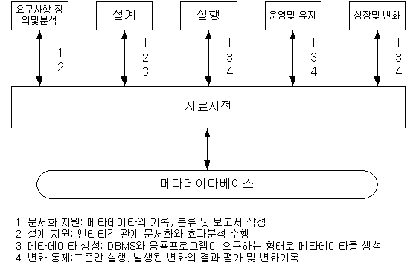
4.2 메타데이타 조사서의 자료항목에 관한 주요사항을 자료사전에 기록한다.
-데이터베이스 설게를 위해 자료사전에 저장해야할 각 자료항목에 관한 주요 정보는 메타데이타 조사서에 기록된 내용이다.
-이름: 자료 항목 이름과 약어(예; 주문번호)
-별명:
-형태: 문자열, 숫자, 알파뉴메릭등..
-길이: n바이트
-범위: 도메인이나 상한선 또는 하한선
-디폴트 값
-출처: 이름을 부여하는 알고리즘이 있을 때 그 도출 알고리즘 기록(주민번호, 카드번호등)
-사용법, 사용빈도, 갱신책임자
-확인자: 키 또는 키가 아닌 자료항목
-설명
-특기사항
5. 자료양과 패턴조사
-자료양과 패턴에 관한 정보는 데이터베이스의 물리적 설계과정에 필요하다
-개념적 데이터 모델의 초기버전이 작성된 후 실시하는 것이 효과적
-성적표에 대한 개념적 데이터 모델의 자료구조도
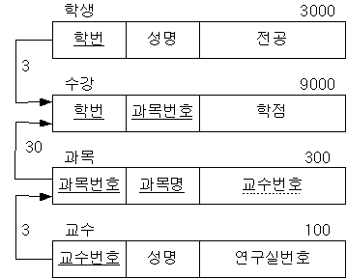
-자료양에 대한 평가가 끝나면 분석가는 그 자료가 어떻게 사용되는가를 알아야 한다.
이를 위해 다음과 같은 작업을 한다.
-데이터베이스 트랜잭션을 정의한다.
-이런 트랜잭션을 처리하기 위해 필요한 논리적 경로를 정의한다.
-위의 예를 들은 접근단계
-과목 튜플(레코드)을 읽는다
-그 과목을 가르치는 교수 튜플을 읽는다.
-목록의 상위부분을 프린트한다.
-해당 과목의 수강 튜플을 읽는다.
-그 수강에 해당되는 학생 튜플을 읽는다.
-해당 학생에 대한 수강신청자 목록을 프린트 한다.
-해당 과목에 대한 각 수강신처에 대하여 4~ 6단계를 반복한다.
-논리적 접근도
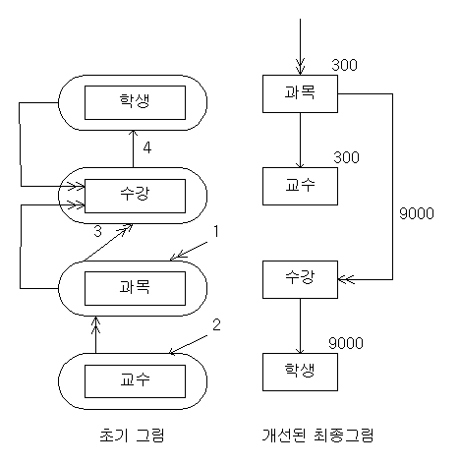
6. 분석팀은 다음과 같은 운영 요구사항을 조사한다.
-보안: 자료를 검색하고 수정할 사람은 누구인가?
-무결성: 자료항목을 갱신하고 규칙과 상호 일관성 있게 보관하는 규칙은 무엇인가?
-응답시간: 자료를 접근할 때 타당한 응답시간은 몇 초 인가?
-백업 및 복구: 자료의 손실을 방지하기 위해 데이터베이스를 백업하고 복구하는 변수들은 무엇인가?
-보관: 자료가 보존되어야 할 기간과 형태는 무엇인가?
-성장예측: 데이터베이스가 장래 양적으로 그리고 복잡도에서 얼마나 성장할 것인가?

